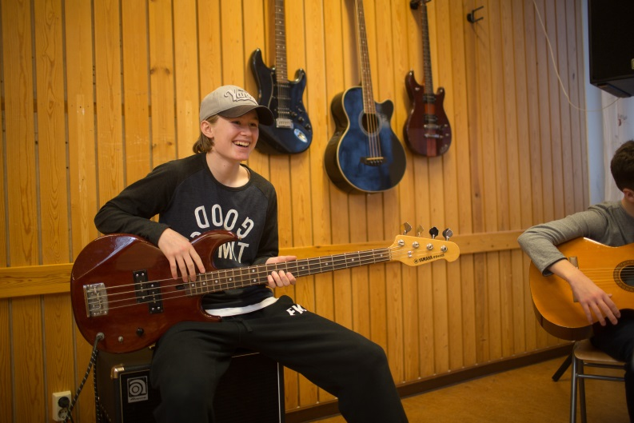

**Ansökan skickas in senast 2019-02-06, märk din ansökan med ”Musik”**

Ansökningsblankett kan du hämta vi vår hemsida:  
www.skola.umea.se/tegscentralskola/ansokan

**Skicka in din ansökan via post till**:  
Tegs centralskola   
Målargränd 15  
904 31 UMEÅ

**eller via mejl till skolans expedition**:  
sofia.tegstrom@umea.se

**För frågor angående antagning:**Sofia Tegström tel. 090-16 53 00  
Eva-Marie Liljeström Brodin tel. 090-16 10 38

**För pedagogiska frågor om MU-inriktningen**:   
**Thomas Fredlander** eller **Christian Thomsen**  
tel. 090- 16 53 36

# Musikinriktning på Tegs centralskola

**Tegs centralskola kan erbjuda dig en förstklassig utbildning som bygger på kunskap, glädje, trygghet och samarbete.**I vår musikinriktning genomför vi många roliga musikprojekt, till exempel konserter i och utanför skolan, musikaler, studioinspelningar och låtskrivande. Drama och dans ingår i vissa projekt.

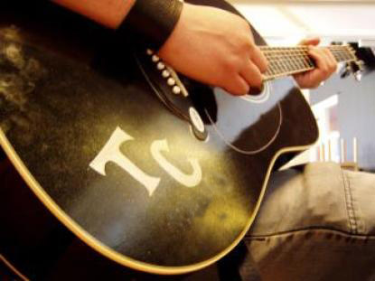

Eleverna i vår musikinriktning har två musiklektioner per vecka,   
förutom detta har du möjlighet att på skoltid förlägga lektioner med   
lärare från kommunala musikskolan.

Inför antagning till musikinriktning genomförs en intervju.  
Du bör ha ett stort intresse för musik, och musikaliska förutsättningar.

Välkommen med din ansökan!

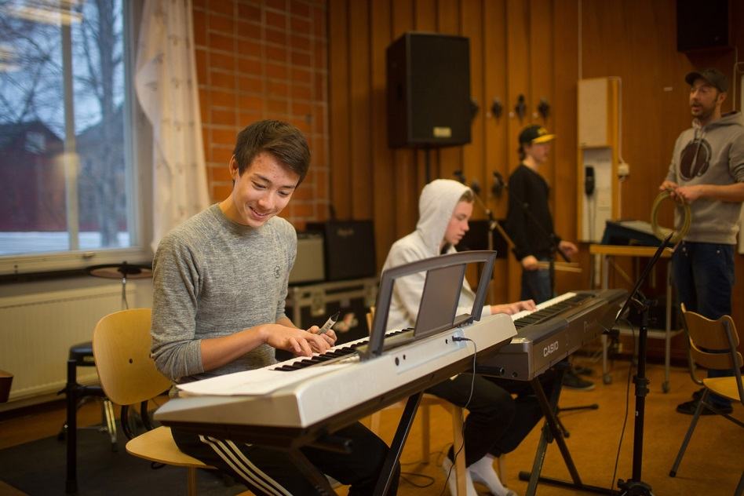

**Vad är musikinriktning?**

Som elev i vår musikinriktning får du möjlighet att utveckla din musikaliska kreativitet, individuellt och tillsammans med andra.

Du får sjunga individuellt och i sångensemble samt spela i band och orkester.

Detta utmynnar i många roliga former av musikprojekt, t.ex. konserter i och utanför skolan, musikaler, studioinspelningar och låtskrivande. Internationellt kulturutbyte, drama och dans ingår i vissa projekt.

Det är bara din fantasi som sätter gränserna!